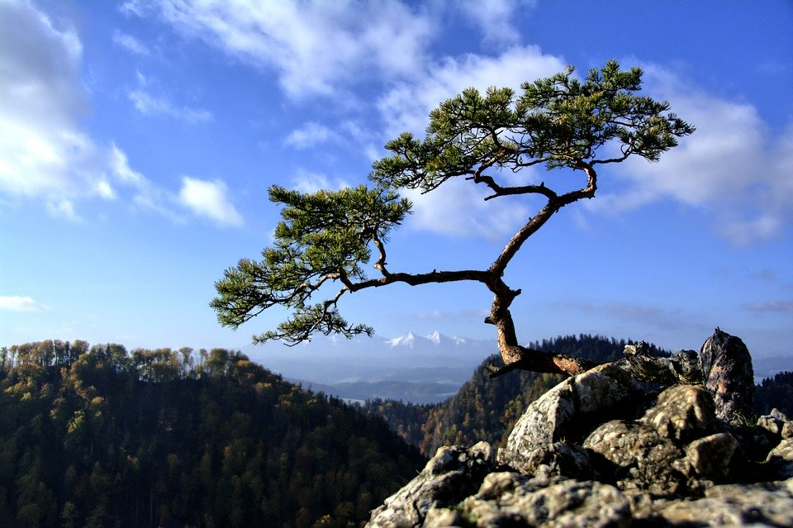

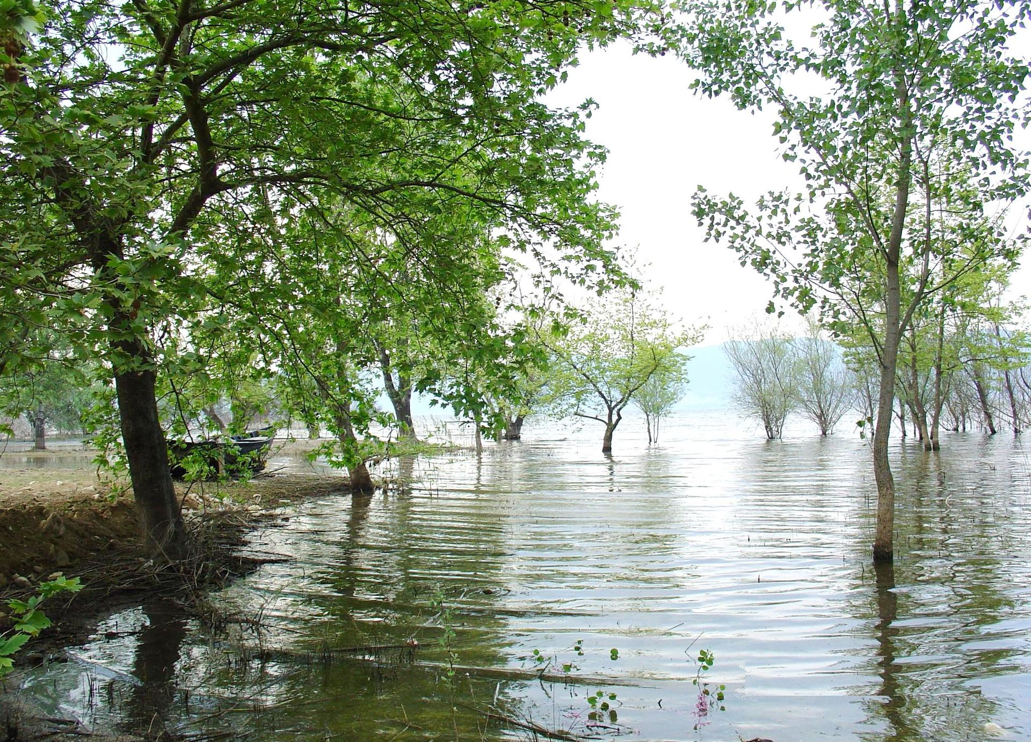

[To zdjęcie](https://el.wikipedia.org/wiki/Natura_2000), autor: Nieznany autor, licencja: [CC BY-SA](https://creativecommons.org/licenses/by-sa/3.0/)

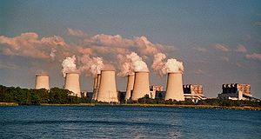

[To zdjęcie](https://de.wikipedia.org/wiki/Kraftwerk_J%C3%A4nschwalde), autor: Nieznany autor, licencja: [CC BY-SA](https://creativecommons.org/licenses/by-sa/3.0/)

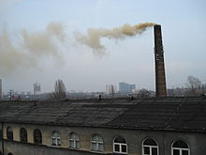

[To zdjęcie](https://pl.wikipedia.org/wiki/Zanieczyszczenie_powietrza), autor: Nieznany autor, licencja: [CC BY-SA](https://creativecommons.org/licenses/by-sa/3.0/)